Отчёт по лабораторной работе № 3

Дисциплина: Архитектура Компьютера

Ганина Таисия Сергеевна, НКАбд-01-22

Содержание

# 1 Цель работы

Цель данной лабораторной работы — изучить идеологию и применение средств контроля версий git, а также приобрести практические навыки по работе с этой системой.

# 2 Задание

1. Зарегистрироваться в системе github.
2. Сделать базовую настройку git.
3. Создать SSH ключ.
4. Создать рабочее пространство и репозитория курса на основе шаблона.
5. Настройка каталога курса.
6. Проверила иерархию.
7. Создание отчёта в соответствующем каталоге рабочего пространства.
8. Скопировать отчёты предыдущих лабораторных.
9. Загрузить файлы на github.

# 3 Теоретическое введение

Основные команды системы контроля версий Git (рис. 1, 2):

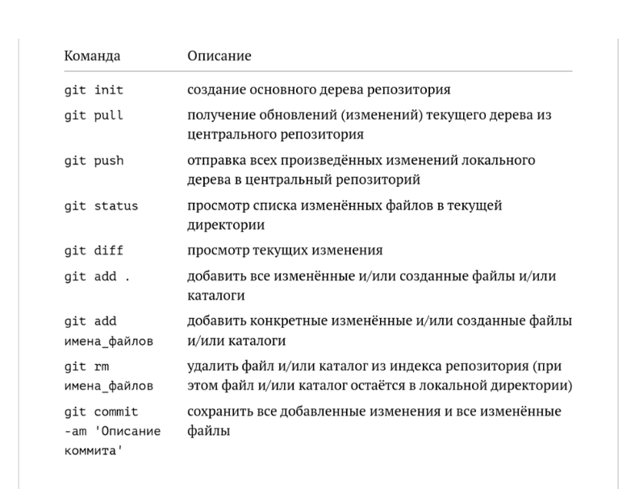

1: Рис. 1

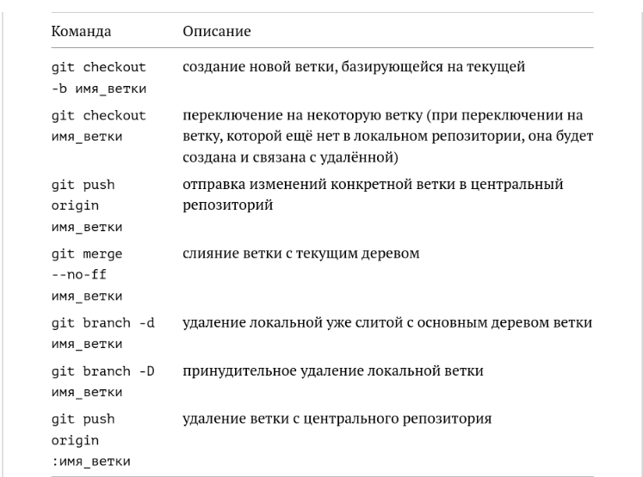

2: Рис. 2

# 4 Выполнение лабораторной работы

1. Я зарегистрировалась в системе github. (рис. 3, 4)

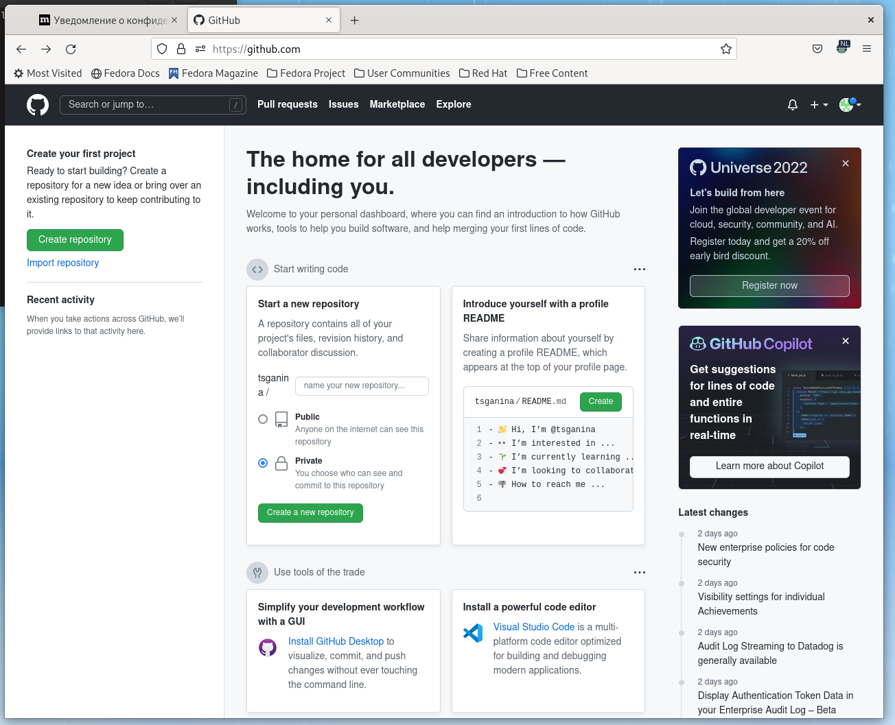

3: Рис. 3

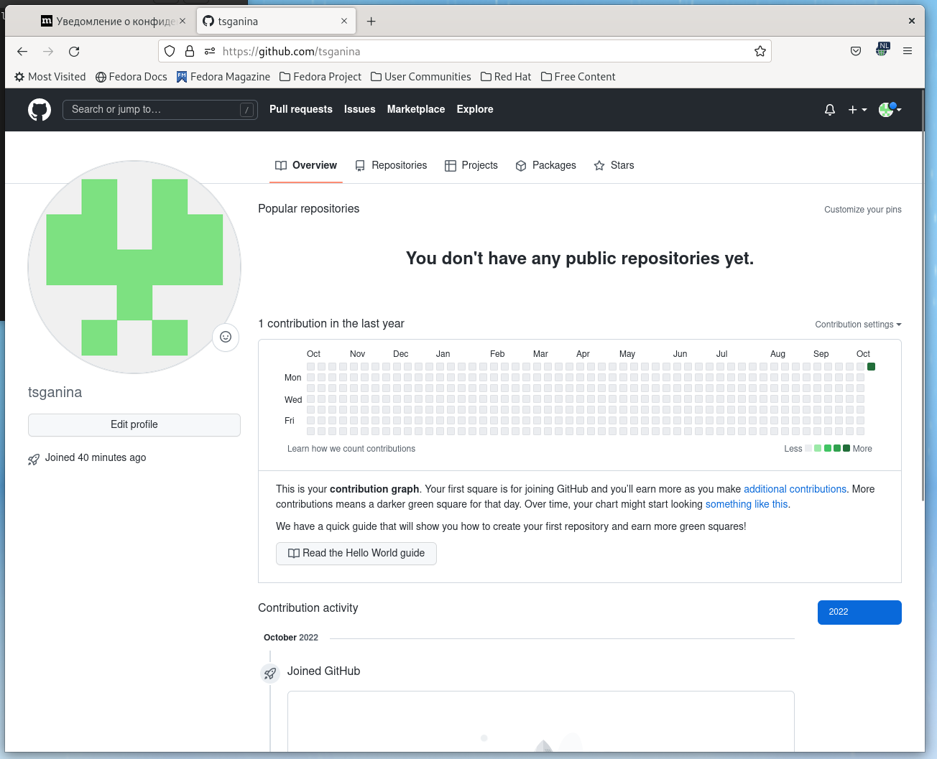

4: Рис. 4

1. Сделала базовую настройку git (рис. 5, 6).

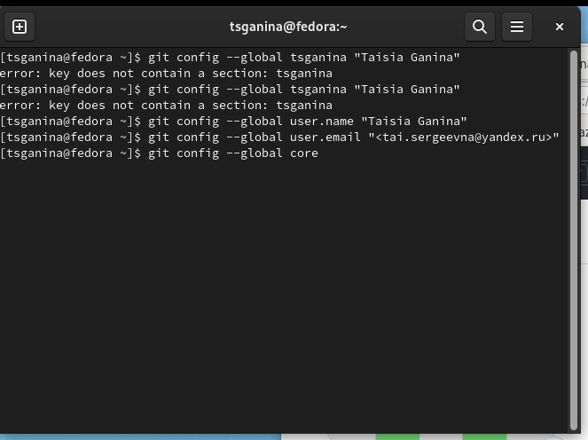

5: Рис. 5

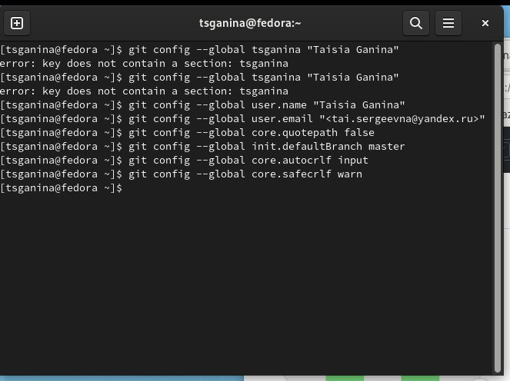

6: Рис. 6

1. Создала SSH ключ. Так как в программе отсутствовала команда xclip, установила необходимые компоненты для её выполнения. (рис. 7, 8, 9, 10)

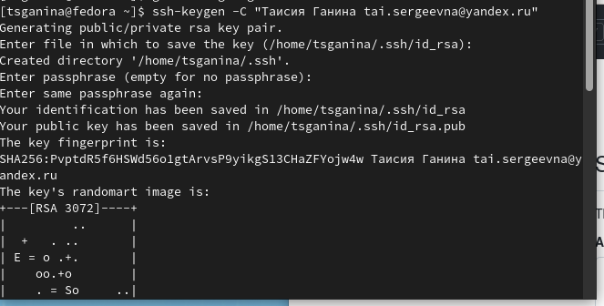

7: Рис. 7

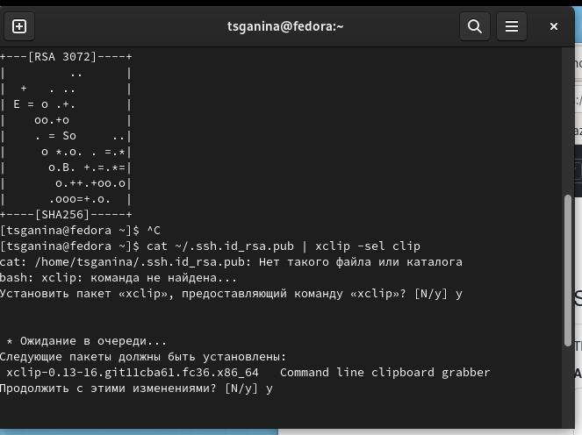

8: Рис. 8

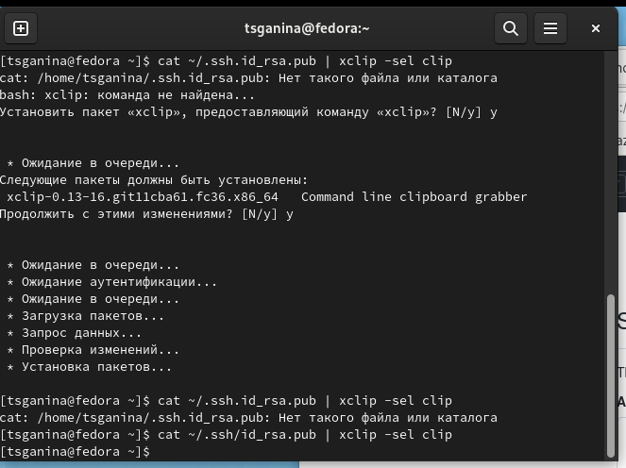

9: Рис. 9

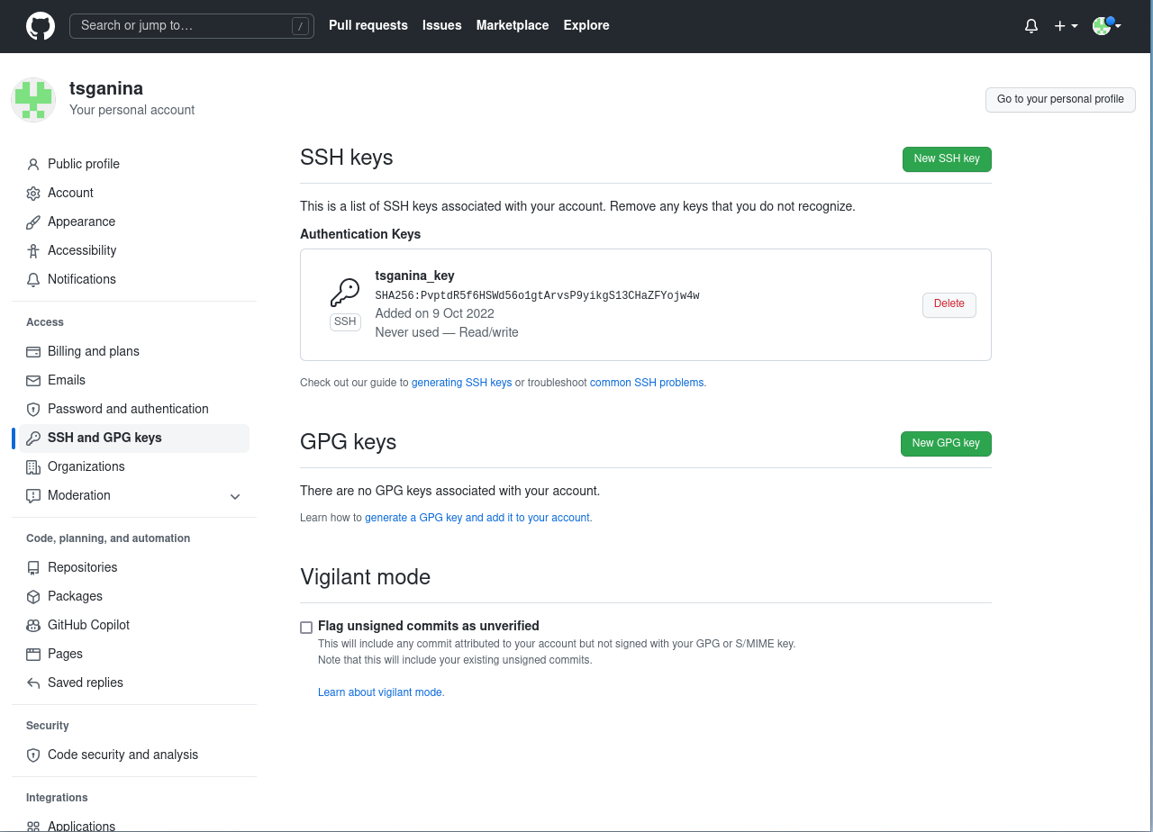

10: Рис. 10

1. Создала рабочее пространство и репозиторий курса на основе шаблона.
   1. Используя такую команду как: mkdir -p ~/work/study/2022-2023/“Архитектура компьютера”, сделала рабочий каталог. (рис. 11)

*  11: Рис. 11
* 11: Рис. 11
  1. Создала репозиторий на основе шаблона. (рис. 12, 13)
* 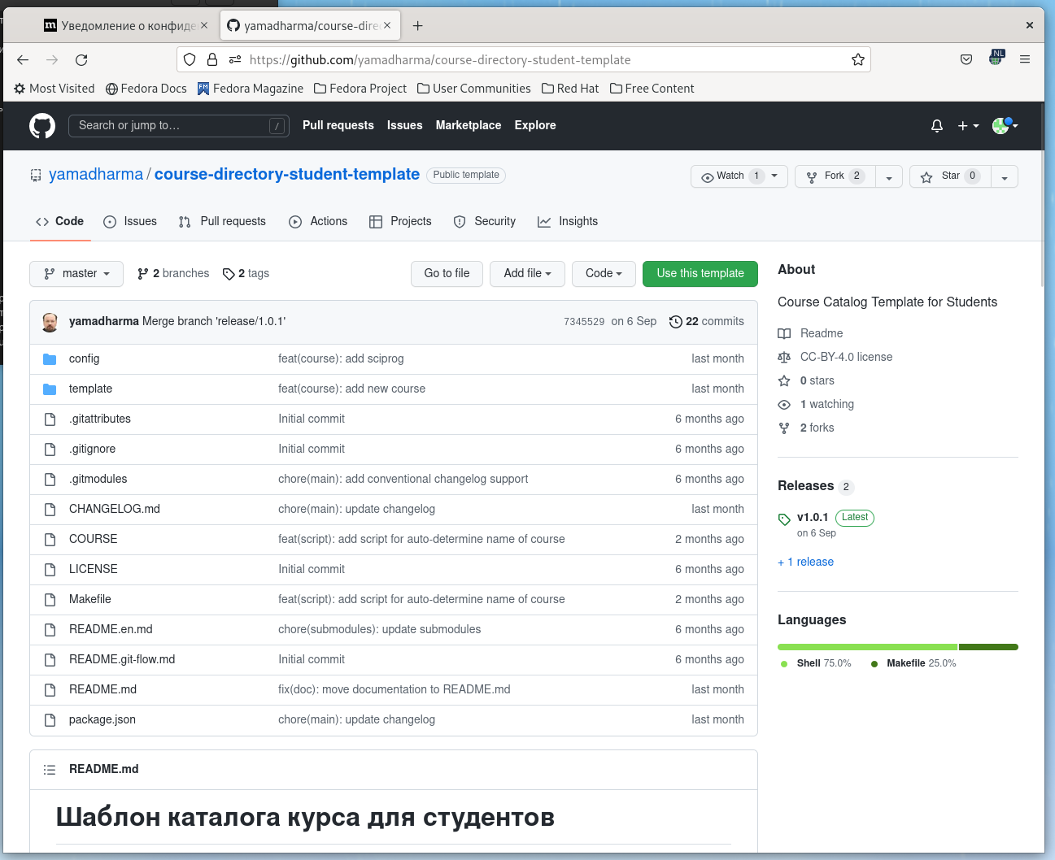
* 12: Рис. 12
* 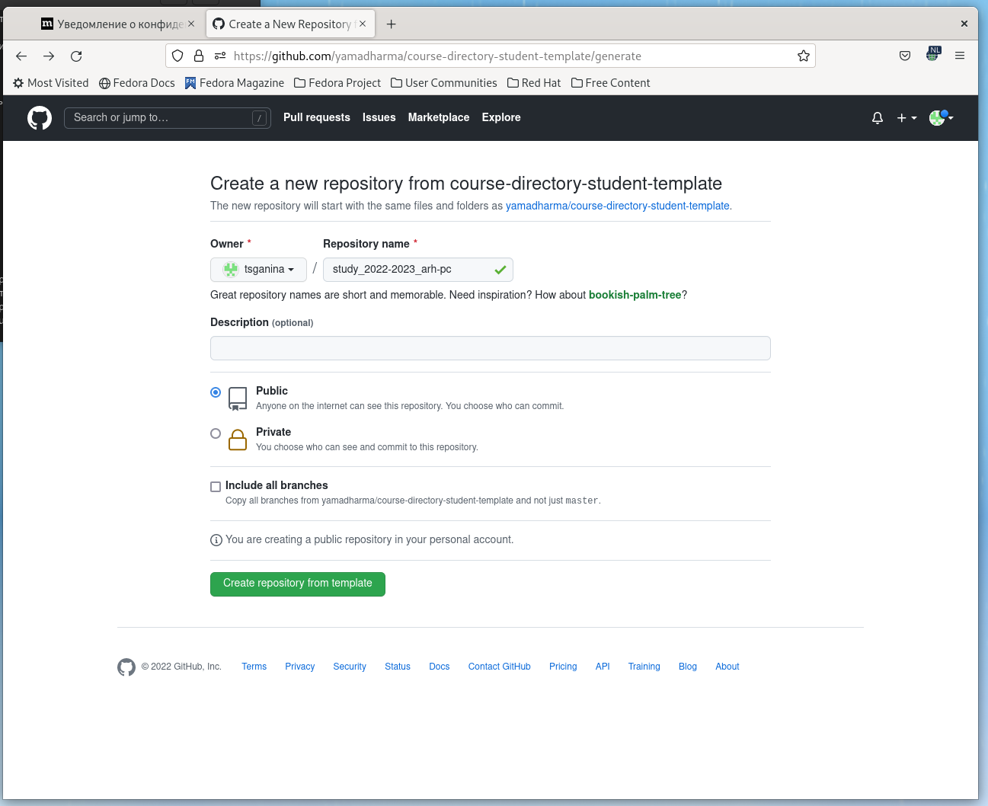
* 13: Рис. 13
  1. Открыла терминал и перешла в каталог курса. (рис. 14)
*  14: Рис. 14
* 14: Рис. 14
  1. Клонировала созданный репозиторий. (рис. 15)
* 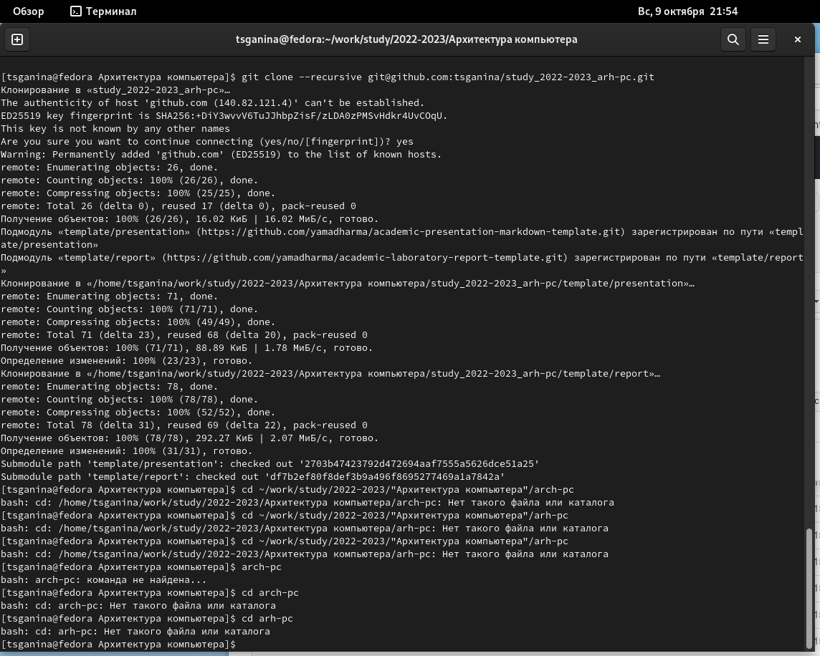
* 15: Рис. 15

1. Настроила созданный каталог.
   1. Перешла в каталог курса и удалила лишние файлы. (рис. 16)

* 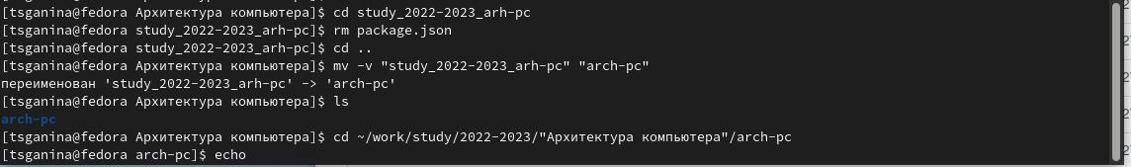
* 16: Рис. 16
  1. Создала необходимые каталоги и отправила файлы на сервер. (рис. 17, 18)
*  17: Рис. 17
* 17: Рис. 17
* 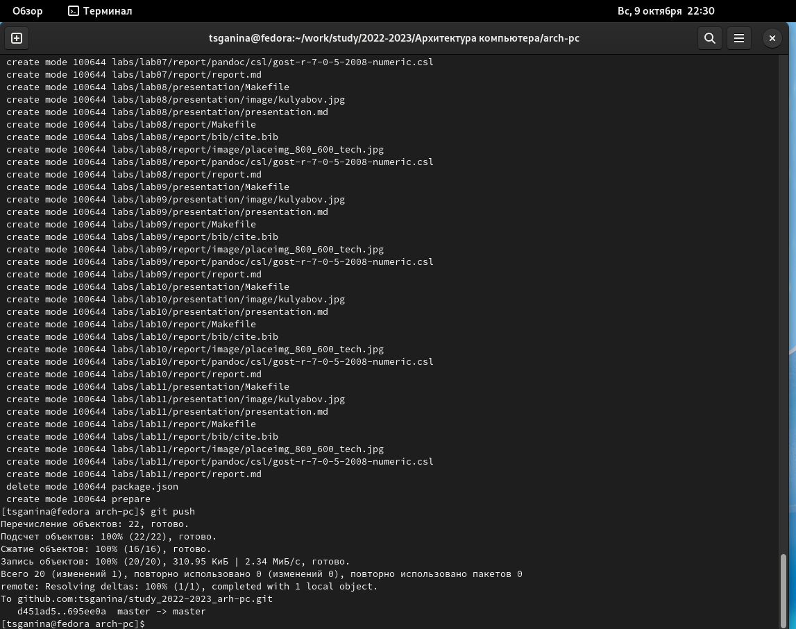
* 18: Рис. 18

1. Проверила иерархию.
   1. На github. (рис. 19)

* 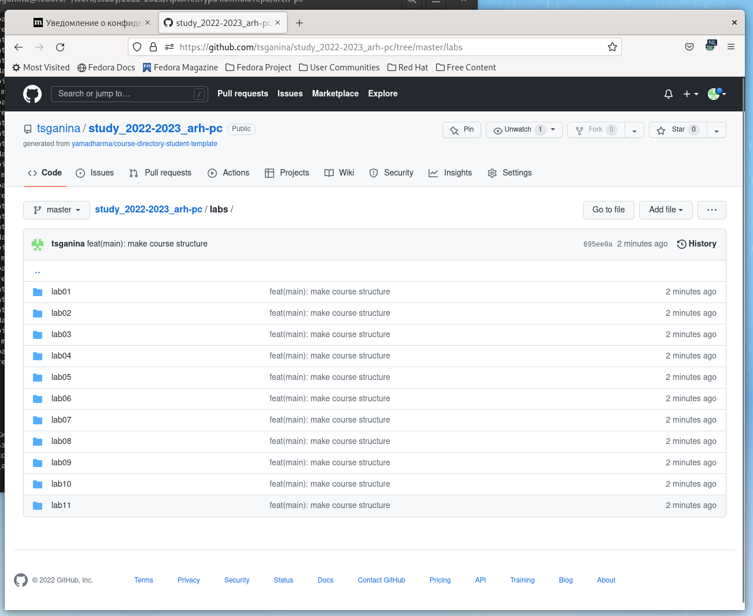
* 19: Рис. 19
  1. В своём рабочем пространстве. (рис. 20)
* 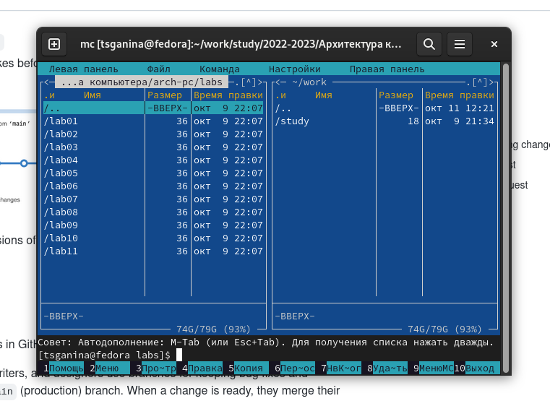
* 20: Рис. 20

1. Создала отчёт о выполнении третьей лабораторной работы в соответствующем каталоге рабочего пространства. (рис. 21)

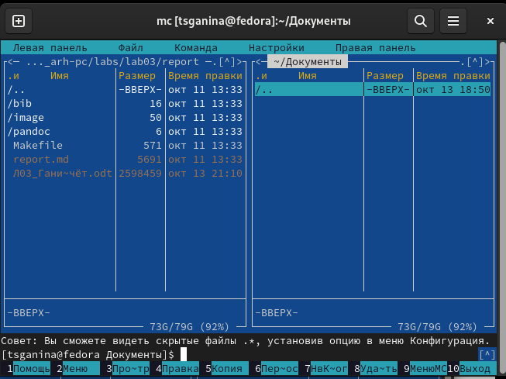

21: Рис. 21

1. Переместила все отчёты по лабораторным на github при помощи команд:

git add .

git commit -am „reports“

git push

# 5 Выводы

В ходе выполнения данной лабораторной работы я изучила идеологию и применение средств контроля версий git, а также приобрела практические навыки по работе с этой системой.

# Список литературы

[1. Текстовый файл «Лабораторная работа No3. Система контроля версий Git».](https://esystem.rudn.ru/pluginfile.php/1584625/mod_resource/content/1/%D0%9B%D0%B0%D0%B1%D0%BE%D1%80%D0%B0%D1%82%D0%BE%D1%80%D0%BD%D0%B0%D1%8F%20%D1%80%D0%B0%D0%B1%D0%BE%D1%82%D0%B0%20%E2%84%964.pdf)